บทที่ 6

การออกแบบและพัฒนาโครงงาน

6.1 แนวคิดและการออกแบบความสามารถของโปรแกรม
โครงงานนี้จะมุ่งเน้นถึงการปรับปรุงโปรแกรมรับส่งสารด่วนให้มีความปลอดภัยมากขึ้น โดยใช้การเข้าและถอดรหัสข้อมูลสารที่ต้องการรับส่ง
ในโปรแกรม ICQ จะมีขั้นตอนในการใช้งานคือ โปรแกรมฝั่งไคลเอ็นต์จะทำการติดต่อไปยังเซิร์ฟเวอร์ของ ICQ เพื่อขอใช้บริการตามรูปที่ 6.1 ก.) ซึ่งเซิร์ฟเวอร์ของ ICQ จะให้บริการโดยส่งค่ารายการของผู้ใช้ที่มีการติดต่อระหว่างกันกลับมาให้ผู้ใช้ที่ร้องขอไป จากนั้นจะเข้าสู่ขั้นตอนในรูป 6.1 ข.) ซึ่งเป็นการทำงานของผู้ใช้ที่มีการติดต่อกัน ซึ่งสามารถทำได้ 2 รูปแบบคือ การทำงานผ่านทางเซิร์ฟเวอร์ของ ICQ และการทำงานระหว่างกันโดยตรง

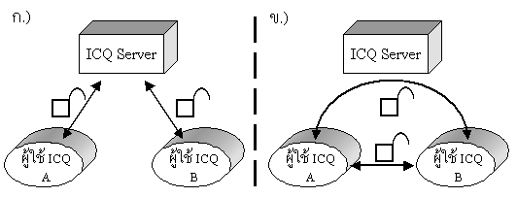
รูปที่ 6.1 รูปแบบการติดต่อในโปรแกรม ICQ

จากการทำงานในโปรแกรมไคลเอ็นต์ของ ICQ จะพบว่าการสื่อสารระหว่างกันโดยตรงในรูปที่ 6.1 ข.) จะไม่มีการเข้า-ถอดรหัสข้อมูลสารที่ทำการรับส่ง ทำให้การรับส่งสารระหว่างผู้ใช้งานโดยตรงไม่ปลอดภัย ดังนั้นในการรับส่งสารระหว่างผู้ใช้งานโดยตรงในโปรแกรม IsagQ จะมี 2 รูปแบบคือการรับส่งสารโดยมีการเข้าและถอดรหัสข้อมูลซึ่งจะใช้งานเมื่อผู้รับใช้งานโปรแกรม IsagQ ดังรูปที่ 6.2 ก.) และการรับส่งสารโดยไม่มีการเข้าและถอดรหัสข้อมูลซึ่งใช้เมื่อผู้รับใช้งานโปรแกรม ICQ ดังรูปที่ 6.2 ข.)

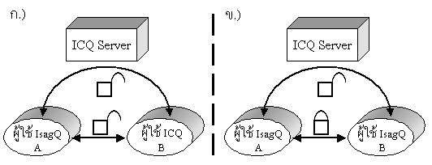
รูปที่ 6.2 รูปแบบการสื่อสารโดยตรงในโปรแกรม IsagQ

6.2 ส่วนประกอบของโปรแกรม
ในโครงงานนี้ได้แบ่งส่วนประกอบของโปรแกรม IsagQ ออกเป็น 3 ส่วนหลักๆ คือ
- ส่วนการติดต่อกับผู้ใช้งาน
- ส่วนการติดต่อกับเน็ตเวิร์ก
- ส่วนการเข้า-ถอดรหัสข้อมูล

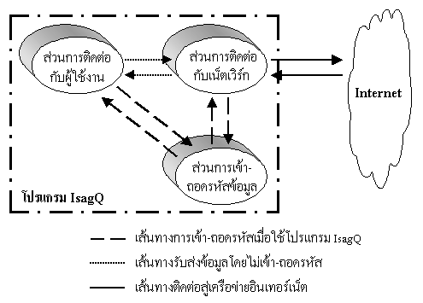
รูปที่ 6.3 ส่วนประกอบในการทำงานของโปรแกรม IsagQ

6.2.1 ส่วนการติดต่อกับผู้ใช้งาน
ส่วนการติดต่อกับผู้ใช้งานเป็นส่วนที่ใช้รับคำสั่งและข้อมูลจากผู้ใช้งาน ซึ่งหากเราทำการส่งสารโดยการเข้ารหัสข้อมูลไปยังผู้ใช้งานโปรแกรม IsagQ ส่วนการติดต่อกับผู้ใช้งานจะต้องส่งสารไปยังส่วนการเข้า-ถอดรหัสข้อมูลก่อนเพื่อทำการเข้ารหัสข้อมูลสารที่ต้องการส่ง แต่หากต้องการส่งข้อมูลไปยังผู้ใช้งานโปรแกรม ICQ จะไม่ต้องทำการเข้ารหัสข้อมูลสารที่ต้องการส่ง ส่วนการติดต่อกับผู้ใช้งานจะทำการส่งสารไปยังส่วนการติดต่อกับเน็ตเวิร์กได้ทันที

6.2.2 ส่วนการติดต่อกับเน็ตเวิร์ก
ส่วนการติดต่อกับเน็ตเวิร์กเป็นส่วนที่ทำการติดต่อระหว่างโปรแกรม IsagQ กับเครือข่ายอินเทอร์เน็ต โดยจะทำการส่งข้อมูลออกจากโปรแกรม IsagQ ไปยังเครือข่ายอินเตอร์เน็ตเมื่อผู้ใช้งานทำหน้าที่เป็นผู้ส่ง ในส่วนของผู้ใช้งานที่เป็นหน้าที่เป็นผู้รับเมื่อทำการรับข้อมูลจากเครือข่ายอินเทอร์เน็ตจะต้องตรวจสอบข้อมูลที่ได้รับว่ามีการเข้ารหัสข้อมูลหรือไม่ โดยสามารถตรวจสอบได้จากผู้ที่ทำการส่งข้อมูลมาให้ หากมีการเข้ารหัสข้อมูลต้องทำการส่งไปยังส่วนการเข้ารหัส-ถอดรหัสข้อมูลเพื่อทำการถอดรหัส แต่ถ้าข้อมูลไม่มีการเข้ารหัส ข้อมูลจะถูกส่งไปยังส่วนการติดต่อกับผู้ใช้งานเพื่อแสดงข้อมูลที่ได้รับ

6.2.3 ส่วนการเข้า-ถอดรหัสข้อมูล
ในส่วนการเข้า-ถอดรหัสข้อมูลจะใช้งานเฉพาะการสื่อสารโดยตรงกับผู้ใช้งานโปรแกรม IsagQ เท่านั้น โดยเมื่อผู้ส่งต้องการส่งสารที่ต้องการความปลอดภัยไปยังผู้รับซึ่งใช้โปรแกรม IsagQ สารของผู้ส่งจากส่วนการติดต่อกับผู้ใช้งานจะถูกส่งมายังส่วนการเข้า-ถอดรหัสข้อมูลเพื่อทำการเข้ารหัสข้อมูลสาร จากนั้นสารที่ถูกเข้ารหัสจะถูกส่งไปยังส่วนการติดต่อกับเน็ตเวิร์กเพื่อส่งสารไปให้ผู้รับ
เมื่อผู้รับซึ่งใช้โปรแกรม IsagQ ได้รับสารที่มีการเข้ารหัส ส่วนการติดต่อกับเน็ตเวิร์กจะส่งสารนั้นมายังส่วนการเข้า-ถอดรหัสข้อมูลเพื่อทำการถอดรหัส จากนั้นสารจะถูกส่งไปยังส่วนการติดต่อกับผู้ใช้งานของผู้รับ ซึ่งทำให้สารในการสนทนาสามารถอ่านได้เฉพาะผู้รับและผู้ส่งเท่านั้น

6.3 การออกแบบและสร้างส่วนการติดต่อกับผู้ใช้งาน
ในการออกแบบส่วนการติดต่อกับผู้ใช้งานจะใช้โครงสร้างโปรแกรม ICQ เป็นต้นแบบ เพื่อให้ผู้งานสามารถใช้งานได้ง่ายเหมือนกับโปรแกรม ICQ แต่โปรแกรม IsagQ ได้ทำการลดฟังก์ชันการทำงานบางอย่างที่ไม่ค่อยได้ใช้งานออก และทำการเพิ่มส่วนของการแสดงสถานะสำหรับแสดงว่ามีผู้ใช้งานคนใดใช้โปรแกรม ICQ และผู้ใช้งานคนใดใช้งานโปรแกรม IsagQ โดยจะเพิ่มในส่วนของการแสดงสถานะของ Secure เพื่อแสดงว่าเป็นผู้ใช้งานโปรแกรม IsagQ ซึ่งในการติดต่อกันโดยตรงนั้นจะใช้การเข้ารหัสข้อมูลแบบ DES เพื่อความปลอดภัยของผู้ใช้งาน

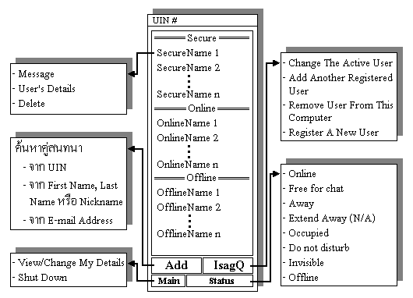
รูปที่ 6.4 การออกแบบหน้าจอสำหรับติดต่อกับผู้ใช้งานในโปรแกรม IsagQ

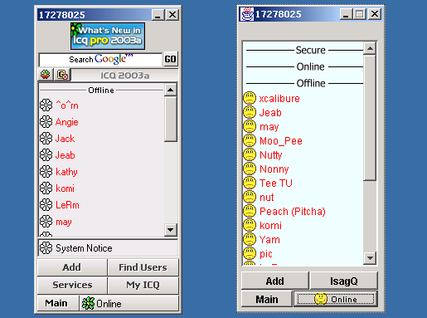
รูปที่ 6.5 หน้าจอกราฟริกในโปรแกรม ICQ และหน้าจอกราฟริกในโปรแกรม IsagQ ที่สร้างขึ้น

เมื่อได้ทำการออกแบบโครงสร้างส่วนของการติดต่อกับผู้ใช้งานแล้ว เราได้ทำการสร้างโดยใช้ภาษาจาวาซึ่งการสร้างโปรแกรมจะใช้ class library ของจาวาที่ให้มาคือ java.swing.*; เป็นส่วนมาก ซึ่งทำให้มีลักษณะคล้ายกับโปรแกรม ICQ เพื่อสะดวกของผู้ใช้งาน และสามารถแสดงผลได้เหมือนกันในทุกแพลตฟอร์มที่สนับสนุน JVM ในรูปที่ 6.5 จะแสดงหน้าจอกราฟริกในส่วนการติดต่อกับผู้ใช้งานที่ได้สร้างขึ้นจากภาษาจาวา แต่จากรูปแรกจะเห็นว่ายังไม่มีการเข้าใช้งานของผู้ใช้ที่มีความปลอดภัย ซึ่งในส่วนนี้ก็จะยังไม่มีการแสดงชื่อใดๆ นอกจากการออนไลน์แบบธรรมดาและการออฟไลน์ ส่วนรูปต่อมาจะมีการแสดงสถานะที่มีผู้ใช้งานแบบปลอดภัยออนไลน์ ซึ่งจะแสดงรายชื่อออกมาไม่เหมือนเดิมคือจะแสดงชื่อเป็นอีกระดับหนึ่งคืออยู่ในโหมดของการรักษาความปลอดภัย ( Secure )

6.4 การติดต่อเครือข่ายอินเทอร์เน็ต
ในการเขียนโปรแกรมสำหรับติดต่อเครือข่ายอินเทอร์เน็ต จะเริ่มจากการเขียนโปรแกรมเพื่อทำการติดต่อขอใช้บริการจากเซิร์ฟเวอร์ ซึ่งจะต้องแก้ไขและปรับปรุงการทำงานอย่างต่อเนื่องไปโดยเริ่มที่การล็อกอินเพื่อขอเข้าใช้บริการ การเรียกขอรายการคอนแทคลิสต์ การร้องขอข้อมูลรายการผู้ใช้งานที่ทำการออนไลน์จากเซิร์ฟเวอร์ การเปลี่ยนแปลงสถานะ การส่งข้อความผ่านทางเซิร์ฟเวอร์ การค้นหาคู่สนทนา การเรียกขอดูข้อมูลของคู่สนทนาเป็นต้น ซึ่งสามารถดูรายละเอียดคำสั่งได้จากบทที่ 5

6.5 การสร้างคีย์สำหรับทำการเข้ารหัสข้อมูล
เมื่อผู้ใช้งานโปรแกรม IsagQ ทำการออนไลน์จะต้องทำการสร้างคีย์ความลับระหว่างกัน โดยในโครงงานนี้จะใช้วิธี Deffie-Hellman ในการสร้างคีย์ความลับแล้วนำค่าคีย์ที่ได้มาแปลงเป็นคีย์ DES ขนาด 64 บิต และใช้คีย์ที่ได้นี้ทำการเข้ารหัสข้อความที่ต้องการรับส่งระหว่างกัน ทำให้ผู้ใช้งานโปรแกรม IsagQ ทั้งสองฝั่งสามารถทำการรับส่งสารได้อย่างปลอดภัย
ลำดับขั้นตอนในการรับส่งคีย์ต่อไปนี้จะแสดงถึงเหตุการณ์ที่ผู้ใช้ A และผู้ใช้ B ซึ่งเป็นผู้ใช้งานโปรแกรม IsagQ ทำการสร้างคีย์ DES ด้วยวิธี Deffie-Hellman เพื่อทำการรับส่งสารได้อย่างปลอดภัย ซึ่งมีขั้นตอนต่อไปนี้
- ผู้ใช้ A และผู้ใช้ B ทำการกำหนดค่า m และ n ของแต่ละผู้ใช้โดยที่ 1 < n < m โดยเลขทั้งสองนี้ไม่จำเป็นต้องปกปิด
- ผู้ใช้ A สุ่มตัวเลขที่มีค่ามากๆ มาตัวหนึ่งกำหนดให้เป็นค่า x แล้วหาค่า X = n^{x} mod m และให้ผู้ใช้ A เก็บค่า x เอาไว้เป็นความลับ
- ให้ผู้ใช้ B ทำเหมือนกับผู้ใช้ A ในข้อ 2 สุ่มตัวเลขที่มีค่ามากๆ มาตัวหนึ่งกำหนดให้เป็นค่า y แล้วหาค่า Y = n^{y} mod m และให้ผู้ใช้ B เก็บค่า y เป็นความลับ
- ให้ผู้ใช้ A และผู้ใช้ B ทำการแลกค่า X และ Y กัน
- ผู้ใช้ A คำนวณหาค่า k = Y^{x} mod m
- ผู้ใช้ B คำนวณหาค่า k’ = X^{y} mod m
- ผู้ใช้ A ทำการแปลงค่า k ที่คำนวณได้ให้เป็นค่าขนาด 56 บิต
- ผู้ใช้ B ทำการแปลงค่า k’ ที่คำนวณได้ให้เป็นค่าขนาด 56 บิต ซึ่งค่าคีย์ซึ่งแปลงจากค่า k ของผู้ใช้ A และค่าคีย์ซึ่งแปลงจากค่า k’ ของผู้ใช้ B จะมีค่าเท่ากัน ซึ่งสามารถนำค่าที่ได้มาเป็นคีย์ในการเข้ารหัสแบบ DES ในการสนทนา
- ผู้ใช้ A และผู้ใช้ B ทำการสนทนาโดยการใช้คีย์ DES ที่แปลงมาจากค่า k และ k’ ซึ่งมีค่าเท่ากันคือ n^{xy} mod m ใช้เป็นคีย์ความลับในการสนทนาระหว่างกัน
จากการทำงานดังกล่าวนี้จะเกิดขึ้นทุกครั้งเมื่อผู้ใช้งานโปรแกรม IsagQ ทำการออนไลน์ และหากผู้ใช้งานผู้อื่นซึ่งใช้โปรแกรม ICQ ก็จะไม่ต้องทำการรับส่งคีย์นี้ สามารถทำการรับส่งสารโดยตรงได้ทันที แต่การรับส่งสารจะไม่ปลอดภัย

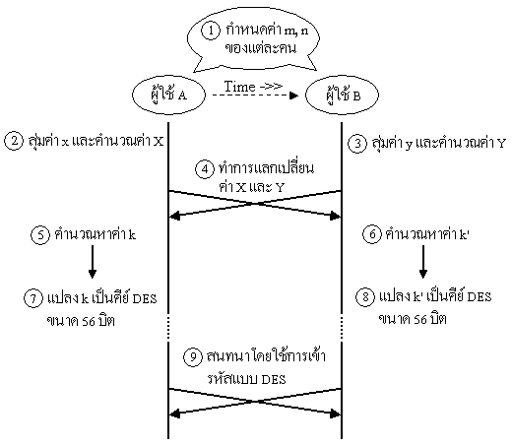
รูปที่ 6.6 ขั้นตอนในการสร้างคีย์ความลับสำหรับสนทนาระหว่างผู้ใช้โปรแกรม IsagQ

จากการรับส่งคีย์ดังกล่าวที่ได้ออกแบบนี้ โปรแกรม IsagQ จะต้องทำการสร้างคีย์สำหรับสนทนาระหว่างผู้ใช้งานใหม่ทุกครั้งเมื่อผู้ใช้งานโปรแกรม IsagQ ทำการออนไลน์ ซึ่งการสร้างคีย์ความลับขึ้นมาใหม่นี้จะทำให้การสนทนาเป็นความลับระหว่างผู้ใช้งานเพียง 2 คนเท่านั้น
การรับส่งคีย์ในรูปที่ 6.7 จะเป็นการแสดงการสร้างคีย์เมื่อผู้ใช้ A, B และ C ต้องการสนทนาระหว่างกัน ซึ่งในการใช้งานจริงนั้นจะต้องมีคีย์ความลับ 3 คู่คือ คีย์ระหว่าง A กับ B, คีย์ระหว่าง A กับ C และคีย์ระหว่าง B กับ C เพื่อให้การสนทนานั้นเป็นความลับระหว่างผู้ใช้งาน 2 คน

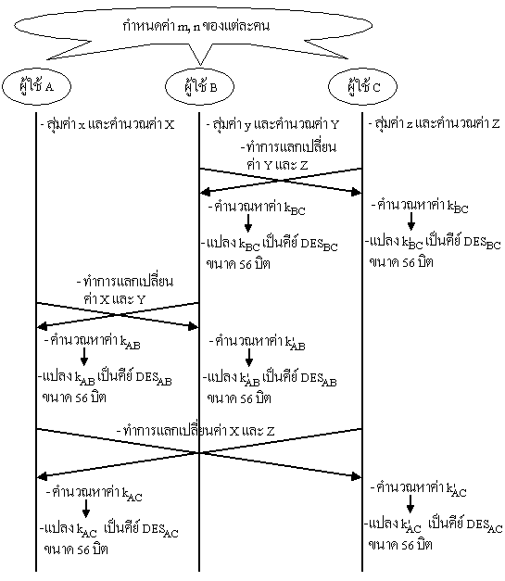
รูปที่ 6.7 การสร้างคีย์ความลับเมื่อมีผู้ใช้งานโปรแกรม IsagQ หลายคน

6.6 การรวมส่วนประกอบของโปรแกรมเข้าด้วยกัน
เมื่อสามารถเขียนโปรแกรมพื้นฐานได้ครบทั้งสามส่วนแล้ว ก็จะนำมาทดลองใช้งาน โดยจะเริ่มจากการนำส่วนการติดต่อกับผู้ใช้งานและส่วนการติดต่อกับเน็ตเวิร์กมารวมกันก่อน ซึ่งจะต้องปรับปรุงให้ส่วนการติดต่อกับผู้ใช้งานติดต่อกับเครือข่ายอินเทอร์เน็ตผ่านทางส่วนการติดต่อกับเน็ตเวิร์กได้ จากนั้นจีงทำหารทดลองใช้คำสั่งต่างๆ ตามที่ได้ออกแบบกับเซิร์ฟเวอร์เช่น การล็อกอินเพื่อขอเข้าใช้บริการ การเรียกขอรายการคอนแทคลิสต์ การร้องขอข้อมูลรายการผู้ใช้งานที่ทำการออนไลน์จากเซิร์ฟเวอร์ การเปลี่ยนแปลงสถานะ การค้นหาคู่สนทนา การเรียกขอดูข้อมูลของคู่สนทนาเป็นต้น
จากนั้นจึงทำการเขียนโปรแกรมการรับส่งสารผ่านทางเซิร์ฟเวอร์และการรับส่งสารโดยตรง ซึ่งในส่วนนี้จะทำให้ได้โปรแกรมที่มีลักษณะการทำงานเหมือนกับโปรแกรม ICQ สามารถสนทนากับผู้ใช้งานโปรแกรม ICQ ได้
เมื่อรวมการทำงานในส่วนการติดต่อกับผู้ใช้งานและส่วนการติดต่อกับเน็ตเวิร์กเข้ากันได้แล้ว จะนำส่วนการเข้า-ถอดรหัสข้อมูลเข้ามารวมกับโปรแกรมในข้างต้น โดยในขั้นตอนนี้จะต้องทดลองโดยมีผู้ใช้งานโปรแกรม IsagQ อย่างน้อย 2 คนทำการออนไลน์และต่างมีรายชื่อของอีกคนหนึ่งอยู่ใน contact list จากนั้นจึงทำการทดลองการสร้างคีย์ของโปรแกรมตามลักษณะที่ได้กล่าวมาแล้ว เมื่อสามารถทำการสร้างคีย์ได้แล้ว จึงทดลองนำสารที่ต้องการส่งระหว่างผู้ใช้งานโปรแกรม IsagQ มาทำการเข้ารหัสและทดลองส่งสารให้กับผู้ใช้งานโปรแกรม IsagQ เมื่อผู้ใช้งานโปรแกรม IsagQ สามารถสนทนากันได้อย่างถูกต้องแล้วจีงทำการแก้ไขและตกแต่งโปรแกรมให้น่าใช้งานมากขึ้น

